## Signaler animal perdu :

Un propriétaire (owner) qui c’est au préalablement connecté à l’application « WhereIsMyPet » grâce à ces identifiants de connexion peut signaler perdu un animal lui appartenant.

Pour ce faire, il doit se rendre sur la page listant ces animaux de compagnies, sélectionner dans la liste un animal puis valider son choix en cliquant sur le bouton « **Signaler mon animal perdu** ».

La validation aura pour conséquence l’ajout d’un nouveau champ dans la table « **Lost** » avec comme valeurs l’animal et la date actuel.

Le diagramme de séquence système ci-dessous représente les échanges entre l’acteur (propriétaire) et le système :

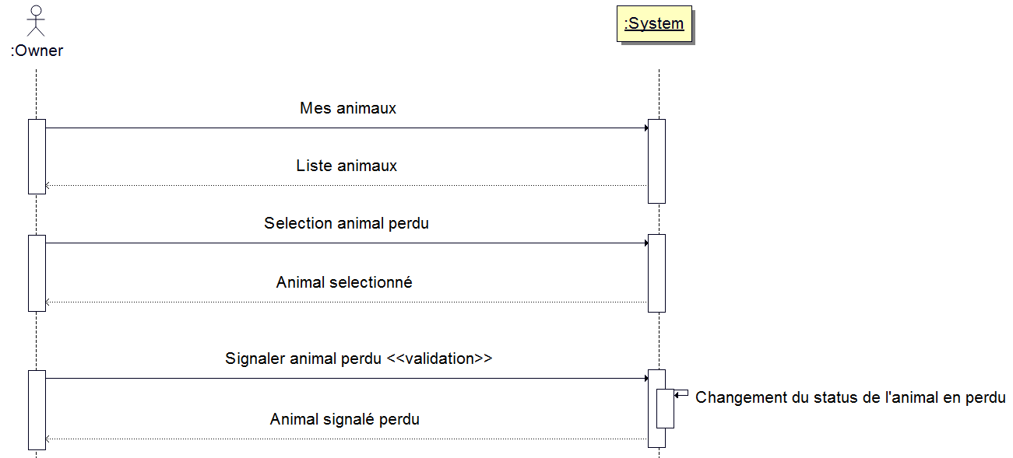

## Supprimer un animal :

Un propriétaire (owner) qui c’est au préalablement connecté à l’application « WhereIsMyPet » grâce à ces identifiants de connexion peut supprimer un animal lui appartenant.

Pour ce faire, il doit afficher la page listant tous ces animaux puis sélectionner le ou les animaux à supprimer. Une fois sélectionné, il doit cliquer sur le bouton de validation « Supprimer mes animaux », cette action provoquera la suppression des animaux qu’il aura sélectionné.

Le diagramme de séquence système ci-dessous représente les échanges entre l’acteur (propriétaire) et le système :

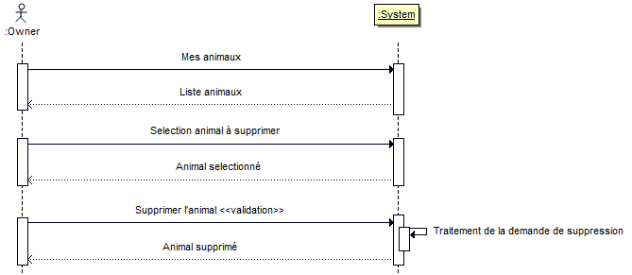

## Animal retrouvé :